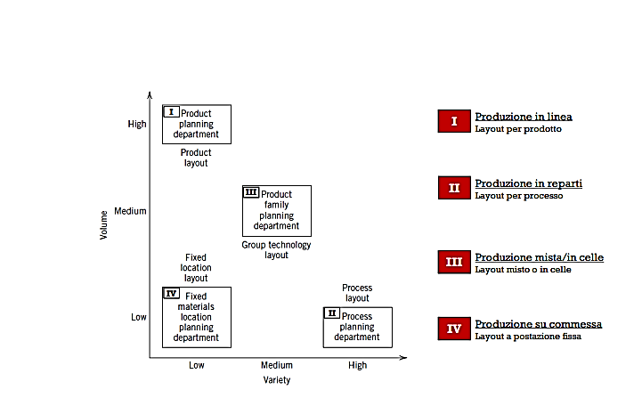

**DIMENSIONAMENTO IMPIANTO ZONA I**

1.Calcolo la potenzialità produttiva 𝑄𝑗 per ogni stadio 𝑗

**LINEA SINCRONA:**

**LINEA ASINCRONA:**

2.Noto 𝑡𝑗 (tempo nominale impiegato dallo stadio 𝑗 per lavorare un pezzo [min/pz], [s/pz]), posso calcolare il numero di macchinari per ogni stadio j

**NUMERO MACCHINE IDEALE:**

**NUMERO MACCHINE REALE:**

3.Calcolo i coefficienti di utilizzo teorico e reale di ogni stadio j

**COEFFICIENTE UTILIZZO TEORICO**

**COEFFICIENTE UTILIZZO REALE**

4.Calcolo i coefficienti di utilizzo teorico e reale dell’impianto (linea)

**COEFFICIENTE UTILIZZO TEORICO**

**COEFFICIENTE UTILIZZO REALE**

**DIMENSIONAMENTO BUFFER**

1.Calcolo la potenzialità produttiva 𝑄𝑗 tra i 2 stadi 𝑗

Con p=x% mi trovo i pezzi in uscita da ogni stadio senza gli scarti

2.Calcolo le ore di lavoro di ogni stadio

3.Calcolo cosa entra e cosa esce dal buffer

4.Calcolo QinCUM e QoutCUM in base al ON/OFF dei 2 stadi

|  |  |  |  |  |  |  |  |
| --- | --- | --- | --- | --- | --- | --- | --- |
| h | A | B | Qin | Qout | QinCUM | QoutCUM | ∆ |
| 1 | ON | ON | 10 | 15 | 10 | 15 | -5 |
| 2 | ON | ON | 10 | 15 | 20 | 30 | -10 |
| 3 | ON | OFF | 10 | 0 | 30 | 0 | 30 |
| 4 | ON | OFF | 10 | 0 | 40 | 0 | 40 |
| 5 | OFF | OFF | 0 | 0 | 40 | 0 | 40 |

In questo caso ∆-max= -10 e ∆+max=40, quindi la dimensione del buffer è:

Se è presente un coefficiente di sicurezza K:

**DIMENSIONAMENTO IMPIANTO ZONA II**

1.Calcolo la potenzialità produttiva 𝑄𝑖𝑗 per ogni prodotto 𝑖 in ogni reparto j

2.Calcolo il numero di macchine nj per ogni reparto j conoscendo tij (tempo lavorazione di ogni reparto j) e Nij (ore disponibili del reparto j a lavorare il prodotto i)

**NUMERO MACCHINARI 𝑗 PER PRODURRE i**

**NUMERO MACCHINARI IDEALE DEL REPARTO j**

**NUMERO MACCHINARI REALE DEL REPARTO j**

3.Calcolo i coefficienti di utilizzo teorico e reale di ogni reparto j

**COEFFICIENTE UTILIZZO TEORICO**

**COEFFICIENTE UTILIZZO REALE**

**CALCOLO NUMERO OPERATORI**

1.Calcolo il numero ideale di operatori per lavorare il prodotto i nel reparto j

Nij: ore disponibili del reparto j per lavorare il prodotto i

2.Calcolo il numero ideale di operatori che lavorano tutti i prodotti nel reparto j

3.Calcolo numero operatori

Se gli operatori sono dedicati:

**NUMERO REALE DI OPERATORI NEL REPARTO j**

**NUMERO REALE TOTALE DI TUTTI GLI OPERATORI**

Se gli operatori sono condivisi

**OEE** = overall equipment effectiveness

(efficacia complessiva dell'impianto)

A = Availability % (guasti e set up)

P = Performance % (microfermate e rallentamenti)

Q = Quality %